Rýchle tipy a triky
i-testy v Exceli 2003

Vďaka návodu Mgr. Zitky Zádoriovej sme sa naučili tvoriť interaktívne testy v Exceli 2007. Vzhľadom na to, že vo väčšine školských počítačov je MS Excel 2003 (aj u žiakov doma), učitelia tvoria aj vo verzii 2003. Sú tu ale malé odlišnosti, ktoré sa týkajú úpravy mriežky, pozadia a zabezpečovania hárku. Treba si zvyknúť, kde čo hľadať :-)



- tip - Ako skryť mriežky

1. Na paneli úloh zvolíme NÁSTROJE a potom Možnosti:
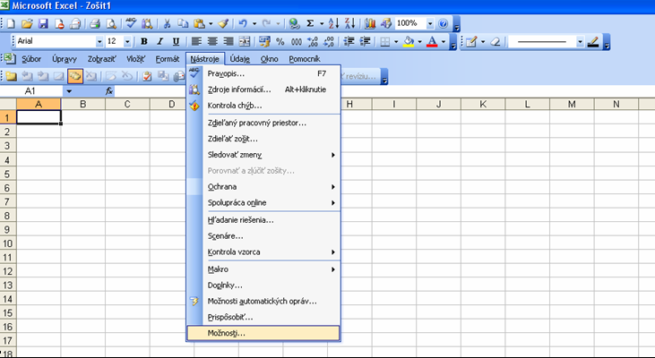

2. V Možnostiach prejdeme na záložku ZOBRAZENIE a odklikneme Mriežky.
Potvrdíme OK:
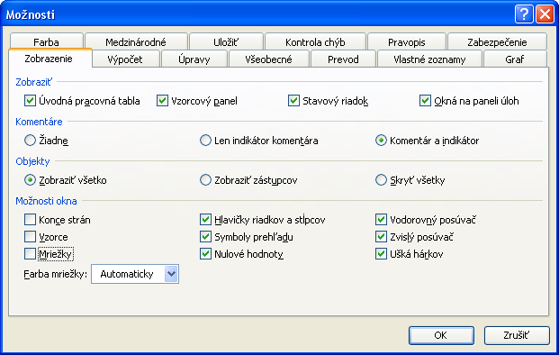

HOTOVO.

2. tip – Ako vložiť pozadie

1. Na paneli úloh zvolíme FORMÁT, potom Hárok a voľbu Pozadie:

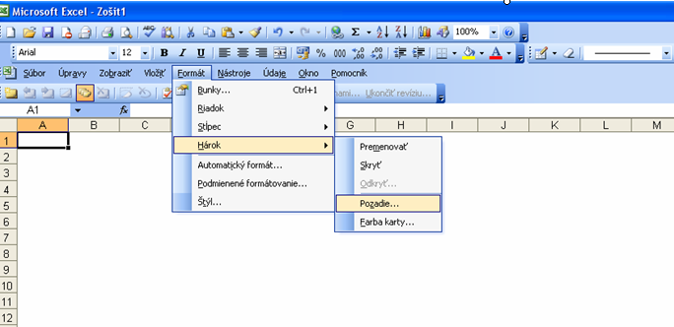

- Vyberieme si a potvrdíme obrázok pozadia (veľmi vhodné sú tzv. backgrounds):
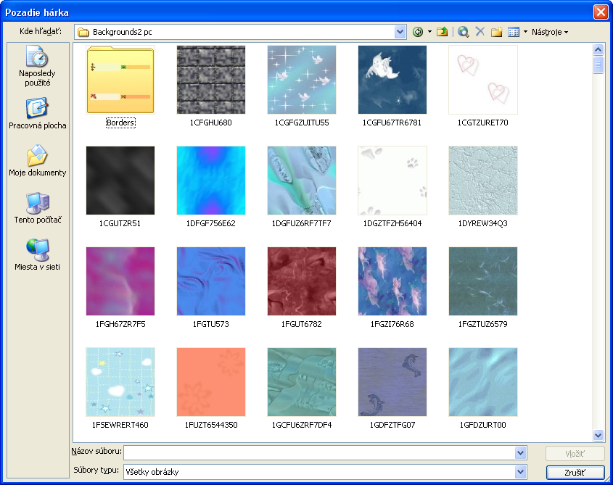

HOTOVO.

- tip – Ako skryť priebežné odpovede
alebo celú hodnotiacu tabuľku

Postup je úplne rovnaký ako v Exceli 2007 – označíme stĺpec, do ktorého sme vkladali výsledky a bodovanie (resp. riadok). Pravým tlačidlom myši zvolíme Skryť. Od tejto chvíle zostanú výsledky pre žiakov neviditeľné.
Ako však zabezpečiť, aby sa počas testovania žiak nepokúsil odokryť stĺpec, resp. riadok?
O tom viac v 5. tipe :-)

- tip - Ako uzamknúť hárok tak, aby žiaci klikali
len do buniek s odpoveďami

- Pri práci postupujeme podľa návodu pre Excel 2007 od Mgr. Zitky Zádoriovej. Keďže na začiatku práce si formátujeme celý hárok tak, aby boli všetky bunky zamknuté a vzorce skryté, pred ukončením práce musíme zavoliť formát bunkám, do ktorých budú žiaci vpisovať odpovede. Postup je rovnaký ako v Exceli 2007 (označíme bunku, pravým tlačidlom myši vyberieme Formátovať bunku – Ochrana – Odomknúť bunku). Všetky ostatné bunky hárka tak zostanú uzamknuté.

- Keď máme naformátované odomknuté bunky pre žiakov, potom zabezpečíme celý hárok. Cez NÁSTROJE – Ochrana – Zabezpečiť hárok:

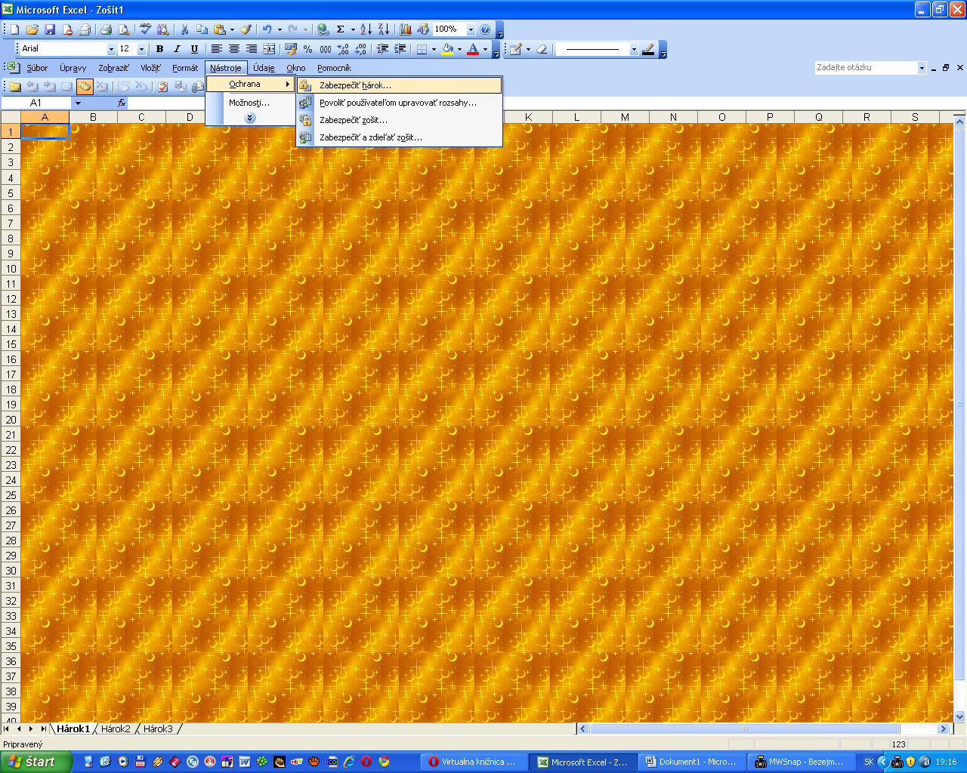

3. Nezabudnime odkliknúť možnosť Vybrať uzamknuté bunky a ponecháme iba
možnosť VYBRAŤ NEUZAMKNUTÉ BUNKY. Zvolíme OK:

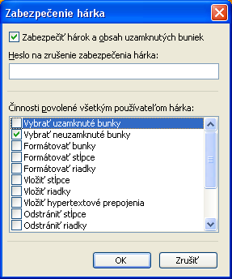

HOTOVO.

5. tip – Ako zaheslovať hárok

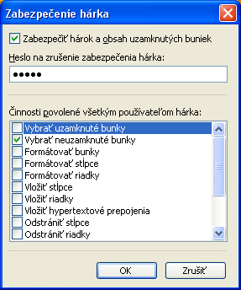
Ak nechceme, aby žiaci odkryli
nami skryté priebežné výsledky
(postup v tipe č. 3), pred uložením
testu zvolíme heslo a potvrdime
ho.

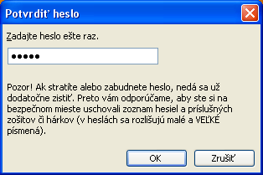

Vypracovala: PaedDr. Eva DZURKOVÁ

